文案

1. 背景剧情
人类的足迹早已经消散在风里，世界停在了没有喧嚣的瞬间 -- 他们消失了，就像晨雾在阳光下蒸发 -- 悄无声息的消失了，没有人知道原因。
随着时间的慢慢，森林重新呼吸 -- 藤蔓缠绕着一切痕迹，野花从石头的裂缝中绽放。一切人类文明都渐渐被苔藓覆盖，自然又重新占领了世界。但人类留下的东西 -- 被动物们偷偷利用了起来，家具、甚至是那些建筑。
你是一只瓢虫，一只浑身沾着晨露、正努力探索这片遗迹森林的瓢虫。为了寻找能果腹的浆果，你循着微弱的动静钻进灌木丛，却意外发现了一只蜷缩在落叶堆里的水獭 —— 他的爪子被变异植物的倒刺划伤，虚弱得连抬头的力气都没有，棕褐色的皮毛上沾着泥污，连尾巴都垂得蔫蔫的。
你用小小的足尖拨开落叶，在遗迹的角落收集被遗忘的“珍宝”：各种各样被遗弃在丛林里的家具。每一次探索都有惊喜，你和水獭的关系渐渐靠近，水獭不仅接受了你成为他的家人，还把他真正的家人带来 -- 他终于把这块居所当做了自己的家
当温馨的家园取代了过去的废墟。你忽然懂得，这片被人类“放弃”的土地，从不需要谁来定义或守护。风依旧吹过树梢，植物依旧蓬勃生长，而你们，正用彼此的陪伴，在寂静的遗迹里，重新织就最温暖的生活。

（扩写）
人类的足迹早已经消散在风里。 世界仿佛存在了一个没有喧嚣的瞬间—— 他们消失了。 没有战争，没有灾难的回声，也没有人知道确切的原因。 就像晨雾在阳光下悄然蒸发，一切发生得悄无声息。 城市空了下来，街道停止了奔跑，机器沉默，灯光熄灭。 曾经喧闹的文明，像一场忽然结束的梦。 时间慢慢流过。 森林重新开始呼吸。 藤蔓沿着窗框爬进屋子，野花从石板的裂缝间探出头来。 雨水落在被遗忘的屋顶上，尘埃在阳光里漂浮。 自然耐心地接管了一切。 曾经属于人类的世界，逐渐变成另一种样子。 树林覆盖了道路，苔藓铺满墙壁。 废弃的建筑被藤蔓包围，窗户里长出树枝。
动物们开始慢慢从森林进入人类的地盘。 起初只是小心翼翼地路过。 后来，它们在这里停留。 再后来，这些地方变成了小动物们的建材厂。 人类留下的东西，被悄悄利用了起来—— 旧沙发变成温暖的巢穴， 倒下的书柜变成了藏身的隧道， 厨房里的碗盆盛满雨水， 甚至那些宏伟的建筑，也成为新的森林山丘。 世界没有荒废。 只是换了一种方式继续存在。
而你 —— 是一只瓢虫。 一只浑身沾着晨露的小小瓢虫。 清晨的光从树叶间洒下来，你振动着小小的翅膀，在潮湿的空气里缓慢飞行。 你的世界很小，只是在默默收集着家具为装填自己的家。
而今天，你在寻找食物。 循着空气里微弱的气味，你钻进一片茂密的灌木丛。 树枝交错，落叶堆积。 这里像是一片被遗忘的角落。 就在落叶深处，你听见了一点微弱的声音。 像是呼吸。 你拨开干枯的叶子，慢慢靠近。 那是一只水獭！！ 它蜷缩在落叶堆里，呼吸很轻。 他的爪子被变异植物的倒刺划伤，伤口还在渗血。 棕褐色的皮毛沾满泥土，尾巴也被压在落叶下面。 他看起来已经很久没有吃东西了。 虚弱得连抬头的力气都没有。 你停在他的爪边。 对方慢慢睁开眼睛。 那是一双疲惫，却仍然温和的眼睛。 你不知道为什么，但你没有飞走而是把它带回了家。
从那天起，你开始在这片遗迹里不再是自己一个人生活，你有了自己的家人。 用小小的足尖掀开落叶， 钻进破碎的墙缝， 爬上被藤蔓覆盖的旧家具。 在这些遗迹的角落里，你找到了许多被遗忘的“宝藏”。 人类留下的东西。 一枚闪亮的纽扣， 一把掉了齿的梳子， 一个可以盛水的小杯子， 还有散落在地板上的彩色玻璃。 你把能找到的食物一点一点带回去。 浆果、果核、树叶上的露水。 每一天，你都会回来。 你们的关系变得越来越亲近。 你们把家具一点一点收集起来，一点一点整理起来，旧桌子变成了平台， 书页变成柔软的垫子， 破掉的灯罩变成雨水收集器。 你们给这片地方起了名字 —— “家”。
有一天，水獭请求你寻找他的家人，他们已经很久没有见面了，他们曾在远方的河流生活，直到森林吞没了旧河道。
现在，他们也住在这里。 从那以后，遗迹不再只是遗迹。 它慢慢变成了一个温暖的小社区。 越来越多动物来到这里。
某个傍晚。 夕阳穿过破碎的窗户，落在布满藤蔓的大厅里。 风吹过树叶，发出沙沙的声音。 你停在水獭的肩膀上。 看着这片曾经属于人类的土地。 你忽然明白了一件事。 这片世界，并不需要谁来重新定义。 也不需要谁来守护。 风依旧吹过树梢。 植物依旧生长。 河流依旧流动。 生命会自己找到继续前进的方式。 而你们—— 只是恰好在这里相遇。 在这片被遗忘的土地上。 在寂静的遗迹之中。 用彼此的陪伴，重新织起了一种温暖的生活。 一个很小、很慢、却真实存在的世界。 而故事，才刚刚开始。

2. 人物设定

水獭家角色简介
- 水獭哥哥：排行第二，一向自由自在，喜欢帮助他人，喜欢在外流浪有很明显的收集癖，喜欢捡一切亮晶晶、造型奇特的人类遗留小物件，是家里的“气氛担当”与“探索先锋”。
- 水獭妹妹：排行老大，自带工匠天赋。外表强壮可靠，爪子灵活擅长打磨、搭建；内在却格外喜欢可爱的东西，会把收集的柔软材料做成小摆件，还有点胆小，尤其害怕黑暗，天黑后几乎不敢独自外出。
- 水獭姐姐（糯糯）：外表小巧可爱，看上去最柔弱，实则内心强大，是家里真正的靠山。擅长观察环境、规划安排，能在危机中保持冷静，会用温柔的方式安抚家人情绪，也能在关键时刻做出决断。
风格
热带雨林、摩洛哥、波西米亚、地中海、沙漠现代主义
车库、美式乡村、复古工业

水獭哥哥 · 收藏家 —— 美式乡村+绿植（自由，侠义）

人设背景

角色设定档案

2.1 核心身份
姓名：阿渡
性别： 男
年龄： 23岁（以人类年龄换算）
种族： 水獭
身份：
流浪收集者 / “水獭哥哥”
他在动物们之间小有名气。许多动物不知道他的来历，只知道——如果在森林深处迷路，或是在遗迹里遇到危险，有时会看到一个背着竹篮、戴着旧帽子的水獭。他会带你离开危险，

2.2 外貌特征

总体印象
自由、可靠、有一点江湖气。
他不像普通水獭那样活泼闹腾，而是带着一种沉稳又随性的气质。就像一条河。表面平静， 但不知道流向哪里。

身体特征
身形修长，比普通水獭略高。棕褐色毛发柔软却略显凌乱，像是长期在外奔走。尾巴很长，拖在身后。
走路时尾巴会轻轻摆动，像是某种习惯性的平衡。他的动作总是很轻，仿佛习惯不惊动任何人。

标志特征
竹篮
他总是背着一个旧竹篮。
竹篮里装着各种东西：
- 玻璃纽扣
- 掉色的钥匙
- 小小的铃铛
- 生锈的勺子
- 彩色瓶盖
- 奇怪的小石头
没有人知道他为什么收集这些东西。只有他自己知道：这些东西才是真的属于他的，会一直陪伴他的。

围巾
格子围巾是他最珍惜的物品。那是他小时候母亲织的。围巾已经旧得有些起毛，但他从不摘下。即使是夏天。

2.3 性格内核

表层性格
自由、侠义、潇洒的旅行者。
他说话不多，但总是带着一点笑意。别人问他要去哪里时，他会回答：“河往哪儿流，我就往哪儿走。”
他喜欢帮助别人。会帮小动物搬东西、找食物、修补旧家具。但每次帮完忙，他都会很快离开。像是风一样。

行为习惯
- 习惯坐在高处观察周围
- 睡觉时会把竹篮抱在怀里
- 不喜欢被人突然触碰
- 很少谈论自己的过去
- 会默默记住别人喜欢什么

收集癖
他对“遗失之物”有一种执着。别人丢掉的东西， 他会捡起来。
他说：“东西也是会害怕被抛弃的。”

深层性格
阿渡极度缺乏安全感。他不相信“家”会一直存在。因为在他的记忆里——家是会突然消失的。
所以他选择：永远不要停下来。如果不留下， 就不会被留下。

核心欲望
他真正渴望的是：
守护家人。他想找到一个地方。一个不会消失的地方。
在那里——姐姐、妹妹、还有他， 可以重新住在一起。
但这个愿望，他很少去说，因为他不知道怎么不出口。

核心恐惧
被抛弃。
小时候父母离开时说：“我们很快就回来。”
他们没有回来。从那之后，他再也不相信“很快”。

道德观
阿渡本质上非常善良。他不喜欢争斗。但如果有人伤害弱小者，他会毫不犹豫站出来。他不喜欢“英雄”这个词。
他说：“只是刚好路过。”

关键矛盾
阿渡最大的矛盾是：
渴望亲密，却害怕失去。
他越在意的人， 他越不敢靠近。所以他学会了一种伪装：自由。
他说自己喜欢流浪。自己不适合有家。
但事实上—— 他只是害怕再次失去。

2.4 背景与家世

出身
阿渡出生在一条河边的小木屋。
家里有：
父亲
母亲
姐姐
妹妹
他们曾经生活得很普通。
直到有一天——人类的遗迹里开始出现越来越多危险植物和陷阱。食物越来越少。

人生转折点
有一天。父母决定去远处寻找食物。他们对孩子说：“我们很快回来。”
那天晚上。河水很安静。父母没有回来。第二天也没有。第三天也是。家开始慢慢散掉。
姐姐离开去寻找新的地方。 妹妹被别的动物收养。
林渡川没有跟任何人走。他背起竹篮。开始流浪。

现状
现在的阿渡独自生活。在森林、河流、废弃遗迹之间游走，但是某天不小心落入陷阱 -- 直到被一只小瓢虫救下，生活发生了翻天覆地的变化.....

2.5 能力与知识

专业技能
无
他不是战士。
也不是工匠。

实际能力（生活型）
但长期流浪让他拥有很多生存能力：
- 找食物
- 辨认安全路线
- 在遗迹中探索
- 修补简单物品
- 记住复杂路径
他像一张移动的地图。

隐藏才能
阿渡有一个自己都没察觉的能力：让别人安心。
很多动物会不自觉信任他。或许是因为：他太习惯照顾别人。

2.6 人际关系

姐姐
姐姐是家里最坚强的人。她一直试图代替父母照顾弟妹。但在父母消失后，她选择离开。去寻找新的生存方式。
阿渡一直觉得：自己没有保护好她。

妹妹
妹妹是家里最小的孩子。小时候总是跟阿渡身后。
叫他：“哥哥等等我。”
后来她被别的家庭收养。
阿渡偷偷去看过她几次。确认她过得很好。然后就离开了。

社交面具
面对陌生人时：林渡川是一个潇洒的旅行者。
他说：“我只是喜欢自由。”
但在真正认定的人面前——他会变得非常黏人。会记住每个人喜欢吃什么。会帮他们准备东西。像一个笨拙又认真的哥哥。

2.7 他会说的话（对话白模版）

2.7.1 日常闲聊台词（探索时）
语气：放松、温暖、像哥哥聊天
- “这儿还挺安静的，风吹过来的声音也很好听。要不我们先歇一会儿？躺下来看看天也不错，生活嘛，偶尔偷个懒才舒服。”
- “你刚刚是不是有点累了？我看你走路都慢下来了。不要硬撑，一切都慢慢来，我们又不赶时间。”
- “世界这么大，不要总是气馁嘛。路走多了，总会遇到点好东西的。你看我这篮子里，哪一样不是捡来的宝贝？哈哈。”
- “有时候我也不知道自己要去哪，不过只要一直往前走，总会碰见点新鲜事。你说是不是？”
- “诶，你看那边的树洞，像不像一个小房子？要是哪天我们真找不到地方住，说不定还能把那儿改造成个窝。”

2.7.2 收集物品时（可能在玩家在野外探索时有个对话框？）
语气：认真又有点孩子气
- “诶，这个不错诶，你看这个颜色，多特别。放篮子里吧，说不定以后能派上用场。”
- “别小看这些小东西啊。很多时候，真正有用的东西都是被别人丢掉的。”
- “这个我先收着。放心放心，我的篮子可是很会分类的。”
- “你是不是觉得我有点爱捡东西？哈哈……可能吧，不过有些东西被丢在这儿，总觉得有点可惜。”
小声补一句：
- “至少我不会丢掉它们。”

2.7.3 鼓励玩家时
语气：像哥哥安慰弟妹
- “刚刚那一下没做好？没事，再试一次。很多事情啊，第一次都做不好。”
- “别灰心，你已经比刚刚厉害多了。真的，我没骗你。”
- “我以前刚出来的时候，比你还笨呢。走两步就迷路，哈哈哈哈哈。我秘密都告诉你了你可别嘲笑我。”

2.7.4 侠义发言（体现性格）
语气：半认真半玩笑
- “我知道世界上到处都是危险，可难道因为这样就什么都不做了吗？总不能等所有危险都消失了再出来帮人吧，那时候也用不着我们了，总得有人站出来行侠仗义一下吧。”

2.7.5 关系变化

2.7.5.1 刚认识（侠义潇洒）
状态
- 玩家刚来到这个家
- 林渡川对玩家保持距离
- 表面潇洒、随性
- 不太表达关心
对白特点
- 轻松
- 有点江湖气
- 不表现依赖
出门前
“要出门啊？行，路上小心点。要是真遇到麻烦，就跑快点。”

“世界挺大的，多出去看看也好。不过别太逞强，有时候活下来比赢了更重要。”

回家后
“回来了？怎么样，外面好玩吗？给我讲讲怎么样，开心吗”

“看起来还挺精神，看来没遇到什么大麻烦，那就好。”

2.7.5.2 第二阶段：逐渐熟悉（哥哥照顾）
状态
- 开始关心玩家
- 语气像哥哥
- 会提醒很多事情
出门前
“等等，吃的带了吗？你每次出门都这么随便。”

“今天要走远吗？那就早点回来，之后路不好走，晚点我该要担心了。”

“要是遇到危险别硬撑，先回来，我会在家的。一切都以安全为主”

回家后
“回来啦！今天比昨天晚一点。没事吧？没遇到什么危险吧？”

2.7.6 第三阶段：关系亲近（温柔依赖）
状态
- 会等玩家回家
- 会担心
- 偶尔说出真实情绪
出门前
“今天也要出去吗？嗯……那路上小心，永远记住你的安全才是最重要的。”

“要是回来晚了，我可能会去门口看看。不要，我只是顺便透透气。”

“要是累了就早点回来，外面的事不急。”

回家后
“你回来了，我刚刚还在想你什么时候回来。”

“今天外面怎么样？顺利吗？”

“刚才屋子里太安静了，你一回来就热闹多了。”

偶尔的真心话
“其实我以前不太习惯等人，现在好像慢慢习惯了。”

2.7.7 第四阶段：真正信任（愿意留下）
状态
- 不再假装潇洒
- 承认自己在等玩家
- 承认这里是家

出门前
“今天要走远一点吗？那就慢慢来。我们会在家里等你的。”

“要是天黑了就别赶路，明天再回来也行，只要回来就好。”

回家后
“你回来了，我听见脚步声就知道是你。”

小窝
树洞不大，光线暗，但每一寸空间都被他用得很踏实。
“空气过滤系统”挂在洞口内侧，是一排旧香水瓶和药瓶，瓶口朝下，里面塞满了干燥的薰衣草、薄荷和艾草。河风吹进来的时候，药草的苦香会把所有陌生的气息挡在外面。
逃生通道：树洞底部嵌着一根PVC排水管，管子斜插进河床，内壁被他用河沙和卵石打磨得光滑无比。他从不测试这根管子，只是每次整理干草堆的时候，会顺手把管子入口周围的杂物清干净。他知道这就够了。
家具布置：
- 床：从报废汽车上拆下来的后座，海绵塌陷了，但铺上三层干蒲草之后刚刚好。
- 架子：河滩上捡的旧木板，架在两块石头中间。上面整整齐齐摆着他拾荒的收获——不是炫耀，只是归置。每件东西底下压着一小片桦树皮，上面用爪子刻着日期和地点，字迹歪扭，但很认真。
- 茶几：半截木桩，断面磨平了，上面永远放着一只缺口的搪瓷缸，缸里是凉白开。
- 灯：一个玻璃罐头瓶，瓶底扣着一截蜡烛头。他很少点，但火柴就放在旁边。
水獭姐姐

水獭妹妹 · 营造家 —— 地中海 + 车库工业
树洞装修队成员、自学成才的木工爱好者

人设背景
水獭妹妹是这一家里最不像水獭的那个，也是全家唯一一个能让树洞里同时响起锯木头声、自言自语声、惊喜尖叫和偶尔被锤子砸到脚趾的哀嚎的动物。
她是姐姐冬季野外采集捡来的，当初把她揣在怀里捂了三天才暖活。现在姐姐偶尔看着她会想：早知道她这么能吵，当时是不是应该少捂一天。
她爱说话，更爱动手。刚会走路就开始折腾家里的一切——把哥哥的收集品瓶重新组装——她第一次复原了一个八音盒，从此她迷上了来自，把姐姐的工具按大小重新收纳，把自己的干草窝搭成三层结构（最底下垫软草，中间铺干苔藓，上面撒碎花瓣）。姐姐问她为什么要这么麻烦，她说：“因为好看啊！而且软！你躺一下试试！试试嘛！”

她会说的话
她发现木头可以改造东西的那天，是整个河湾的灾难日——她尖叫着冲进树洞，举着一块破木板，上面还钉着一颗生锈的钉子，绕着哥哥转了十七圈：“哥你看你看你看！这块板子！它可以钉起来！钉起来就能当架子！以后咱们家什么都可以钉起来！我以后要钉好多好多东西！！！”
哥哥看了她一眼。那一眼的意思是：你能不能别转了我头晕。但妹妹看不懂这个意思，或者看懂了也不管。
她最喜欢的事是蹲在河滩上翻人类留下的破烂。别人捡东西看“有没有用”，她捡东西看“能不能拆”“能不能锯”“能不能钉成别的东西”。一块破木板，她翻来覆去看半天，嘴里念叨：“这块可以做搁板……不行太短了……那做个小凳子腿？三条腿还差一根……这个边角可以给姐姐做针插……不对姐姐不用针插她用茶叶盒……那这个……”
你要是这个时候出现在她旁边，她就会立刻举着木板凑过来：“你看这个！你觉得能做什么？我觉得能做个小桌子！但是我只有三条腿的材料……那做个架子？你见过架子吗？我上次给我姐做了一个，她说好用的！真的！她说好用！她一般不说话的所以她说了就是真的！”
你如果这时候送她一本木工手册——
“你你你你你从哪捡的！！！这是给我的吗！！！真的吗！！！这上面的图！！你看这个！！这个榫卯！！！我一直想学但是看不懂！！你等等你别走你等我看看这一页——天哪这个柜子是怎么做出来的！哥哥！！姐姐！！你们看！！有人送了我一本书！！！”
“哇——”
“哦——原来是这样！”
“哈哈哈哈我懂了！”
“砰——哎哟……没事我真不疼……”
“我学会了！！！你看你看！！我按书上做的！！这是一个小板凳！！三条腿的！！我知道还差一条但是我没找到合适的木头所以先这样你坐一下试试！！！稳不稳！！！稳吧！！！我还有下一页没看懂你过来我给你指你看这个地方它说要用什么凿我找不到凿子你有见过凿子吗长什么样”（可以改成给玩家发布指令，日活“让玩家提交素材”）

她的工位
妹妹的工位不在一个地方。它在移动，在生长，随着她的本事一起变。

第一阶段：简易木工桌
刚学会做东西那会儿，她的“工位”就是一块木板架在两根树杈上。
位置在光线最好的地方，木板是从河滩捡的（河滩刷新点）——一块破船板，虫眼比木头还多，但胜在平整。她每天蹲在这块板前面，锯、磨、凿、钉，天黑透了才肯挪窝。
工具：一根捡来的锯条（没锯弓，直接用手捏着锯）、几颗生锈的钉子（她舍不得钉，反复用）、一块边缘磨利的碎瓷片（当凿子使）、一小罐松脂（熬过很多次，里面混着木屑和蚂蚁）。
她的“图纸”：桦树皮上用炭笔画的歪歪扭扭的线条。她自己看得懂，别人看不懂。有一张画的是小板凳，三条腿，旁边写着“4”（意思是下次要做四条腿的）。有一张画的是架子，五层，但最下面两层她后来放弃了，因为“木头不够又不想锯短的将就”。
学习批注：
在木工手册的第一页（“选择合适的木材”），她用爪子在空白处划了三道痕。不是字，是标记——三道痕的意思是“很重要”。
在第三页（“锯木的基本姿势”），她用小树枝沾着树液画了一个小人，锯子画得太长，戳到了下一页。
在第五页（“如何打磨”），她用干苔藓擦过那一页，因为溅了水。旁边用炭笔写了一个歪歪扭扭的“记住了”。

第二阶段：中级木工角
后来她攒够了材料，在树洞里侧给自己开辟了一个真正的角落。
位置在树洞最深处靠右，离姐姐的工位不远。她用捡来的木板拼了一个真正的操作台——四条腿，稳当，不晃。台面是她最得意的手笔：一块真正的厚木板，没有虫眼，边缘被她用碎玻璃刮得光滑，摸上去不扎手。
操作台旁边，她用木条钉了一个工具架。三层。
- 最上层：锯条（她现在有两根，一根粗齿一根细齿，分别用树皮包着柄）、凿子（真正的凿子！她在一个废弃船坞捡的，锈得厉害，她磨了三天才磨出刃）、锤子（一个生锈的锤头，她自己装了柄，柄上缠了麻绳防滑）。
- 中间层：钉子罐——一个缺了口的搪瓷杯，里面装着大大小小十几颗钉子，按大小排好，大的朝外小的朝里。
- 最下层：磨刀石（一块青石板，她每天用完工具都会磨一遍，养成习惯了）。
墙上她用树皮钉了一个“图纸夹”——两根木条上下夹着，中间可以塞图纸。现在夹着三张：一张是从木工手册临摹的榫卯结构图（她画了整整两天）、一张是自己画的“理想中的大柜子”（画得太大，木头肯定不够）、一张是姐姐给她画的“针插形状参考”（姐姐难得动笔，她裱起来了）。
学习批注：
在木工手册的第七页（“榫卯基础”），她用爪子反复描过插图，描到纸面起毛。空白处她用木炭画了三个小图，是三种榫头的变形——她自己琢磨出来的，手册上没有。
在第十二页（“木料拼接”），她用细麻线缝了一小块树皮进去，树皮上扎满了小孔，每一个小孔代表一种拼接方式。“这个试过，行”“这个试过，不行”“这个还没试”。
在第十八页（“做一条凳子腿”），她画了一根歪歪扭扭的线，旁边写了“第一次做歪了”。下面又画一根直的，旁边写“第二次对了”。再下面画一根更直的，旁边写“第三次最好，记住这种感觉”。

第三阶段：高级木工房
她能做的东西越来越多，需要的空间也越来越大。
操作台已经换了第三版。现在的台面是一块真正的厚橡木，她从老码头扛回来的，扛了整整半天。台面被她用得发亮——不是漆，是木头表面被磨出来的光泽。台面上有几个浅浅的凹痕，是她锯东西锯出来的，她不舍得填平，“这是记号”。
工具墙：她收集的旧木板钉满了树洞一侧的墙，板上挂着：
- 锯子三把：大锯（锯粗木头）、小锯（锯细活）、一把断锯改成的短锯（锯弧线，她最得意的一件改造）。
- 凿子四把：宽口的、窄口的、尖头的、一个磨坏了的（留着当教训，“凿子不能硬别，记住了”）。
- 锤子两个：一个重锤（砸大钉子）、一个轻锤（砸小钉子和敲凿子）。
- 刨子一个：真正的刨子！她至今没完全会用，但一直在练。刨花攒了一小筐，晚上当引火用。
- 尺子：一根直溜的木条，上面她用爪子刻了刻度。不是标准的寸，是她自己的“一爪”——从手腕到爪尖的距离。她用这个量一切东西，量完还会在图纸上写“三爪半”“两爪又两指”。
材料区：按木材种类分类堆放。
- 软木区：松木、杉木，好锯，做里层用。她会在每块木头上用炭笔写“软”“很软”“太软不要承重”。
- 硬木区：老榆木、槐木，难锯但结实。她攒得不多，每一块都用树皮包着，上面写“留着做榫头”“做凳腿正好”“这块最好，舍不得用”。
- 杂木区：各种捡来的边角料，按长短排好。她经常在这里翻半天，嘴里念叨：“就差一根这么长的……上次见过一根来着……放哪了……”
图纸柜：用旧木板钉的小柜子，里面一格一格放着她的“文献”。
- 第一格：木工手册（她用树皮重新包了封面，封面上画了一朵小花，代表“最喜欢”）
- 第二格：自己画的图纸，按项目分类——“凳子”“架子”“柜子”“还没想好”
- 第三格：捡来的图纸（有几页从旧书上撕下来的家具图、一张印着椅子的广告单、半张糊墙的报纸上有木工专栏）
- 第四格：废稿（画坏了的、试错的、做完了的图纸，她说“留着，万一以后有别的想法”）
学习批注：
整本木工手册已经没有空白处了。每一页都被她填满了。
第一页：“选木头要敲一下听声音。脆的好，闷的不好。记住了。”
第三页：“锯的时候手腕要松。紧了锯不动。哥哥说的。他居然懂这个。”
第五页：“打磨要从粗到细。粗的磨平，细的磨光。不能反过来。”
第七页（榫卯）：“这个画得不对，实际做的时候榫头要比图纸深一丁点，塞进去才紧。我试过三次才知道。”
第七页背面：“又试了四次。还是不对。明天问姐姐，她手巧。”
第七页再背面：“姐姐说可能是木头太潮。晾两天再试。她怎么什么都懂。”
第八页：“晾了两天，对了。姐姐是对的。以后要听姐姐的话。”
第十页：“做椅子腿。第一次四条不一样长。锯的时候没量齐。下次画线。”
第十页空白处：“画线了。还是不一样长。为什么？”
第十页最底下：“因为台面不平。把台面垫平了。现在对了。”
第十三页：“今天做榫头做到手疼。歇一会儿。”
第十三页下面一行小字：“歇完继续。做完了。值。”
第十五页夹了一张树皮，树皮上画满了密密麻麻的线条，是某一个榫头的反复练习。最底下写：“第十七个，终于对了。”
第二十页往后，她的批注越来越像自言自语：
“这个暂时做不了，没有那种木头。先记着。”
“这个好像可以改一下，用软木做，轻一点，给妹妹用。”
“这个太复杂了，要学的东西还很多。”
“这个简单，明天就能做。”
“这个……看不懂。先放着。多看几遍说不定就懂了。”
捡到木工等学习手册送给她会提升好感度

水獭姐姐 · 糯糯 —— 波西米亚风
物种：水獭
职业：家里真正的顶梁柱、植物学家（自学）、裁缝（自学）、全家情绪稳定器、唯一能让哥哥妹妹同时听话的动物

人设背景
糯糯是这一家里最容易被认错成妹妹的那个。

姐姐很有谨慎的判断与瞬间决断的魄力
第一次见她的人，往往会愣一下——这么小一只？毛茸茸的，眼睛圆圆的，蹲在那儿缝东西的时候，整只团成一个球，像一块刚出锅的糯米团子。
有人会担心：她是不是全家最需要照顾的那个？然后他们就会亲眼看见——哥哥从外面回来，浑身湿透，爪子上划了一道口子，也不说话，就往她面前一蹲。她抬头看一眼伤口，放下手里的针线，从身边的小筐里摸出一片叶子，嚼了嚼，敷上去，用一条细麻布缠好。哥哥等她把最后一个结系紧，站起来，走了。从头到尾没说一个字。
外人这时候才开始明白这个看起来最软的小个子，才是这个家真正的主心骨。
糯糯的声音很轻，语速不快，像河滩上的细浪。她从不抬高声调，从不着急，但她说的话，哥哥会听，妹妹会听。不是因为怕她，是因为知道她说的都对。更因为知道——她平时温和，但该定的时候，她定得住。
有一回，有陌生的气味飘进树洞。妹妹还在低头锯木头，哥哥已经站起来往洞口走。糯糯放下针线，看了哥哥一眼，轻轻说了一句：“别出去。”
哥哥停住了。不是犹豫，是停了。他站在那里，等她的下一句。她侧耳听了一会儿，说：“是风从上游带过来的，很远。没事。”哥哥就坐回来了。从头到尾，没问“你怎么知道”，也没说“我去看看”。他知道她说了没事，就是没事。
妹妹后来偷偷问过姐姐：“哥为啥那么听你的？”
糯糯说：“因为你们信我”
妹妹还想问什么，糯糯已经拿起针线，低头继续缝了。

姐姐喜欢文字
她识字。这件事从没跟任何人说过，是有一天妹妹发现她在看一张漂来的报纸，对着上面的字一个一个比划，才知道姐姐“看得懂那些弯弯绕绕的东西”。糯糯发现妹妹在看自己，也不掩饰，只是说：“小时候漂来的东西上有，对着看，慢慢就懂了。”
从那以后，妹妹捡回来的每一张带字的纸，都会先递给她：“姐你看看这个有用吗？”
她就会接过来，慢慢看一遍。有时候说“有用”，有时候说“收着吧”，有时候什么也不说，折好，塞进自己那个小藤箱里。妹妹知道，凡是被姐姐收进去的，都是“有用的”——不一定现在用得上，但姐姐觉得以后会。
那个藤箱是她的宝贝。里面装着各种纸片——半张报纸、几页撕下来的书、一张漂来的信纸（上面的字已经模糊了）、还有她用桦树皮抄的植物笔记。她不常拿出来看，但知道它们在。
她认植物这件事，是有一年冬天发现的——妹妹饿得直叫，她出去转了一圈，回来的时候嘴里叼着几根草根，嚼烂了喂给妹妹。妹妹吃了，不叫了。从那以后，家里就知道——跟着姐姐，饿不死。
现在她的“植物库”就挂在树洞一角：各种晒干的叶子、根、果实，分成一捆一捆，用细麻绳扎着，每一捆上面系着一小片树皮，树皮上她用炭笔写着歪歪扭扭的名字。不是学名，是她自己起的——“肚子疼用这个”“发烧用这个”“睡不着用这个”“这个不好吃但能顶饿”。
妹妹问过她怎么知道这些。她想了一下，说：“试过。”
“怎么试的？”
“嚼一嚼，等一会儿，看会不会死。”
妹妹当时吓得脸都白了。她看了妹妹一眼，难得补了一句：“不会死的才给你们用。”
语气很平静。像在说今天天气不错。
家里谁的衣服破了，找她。扣子掉了，找她。想换个花样编条带子，也找她。她从来不推，接过来，看一看，缝几针，递回去。缝得不一定多好看，但结实，舒服，穿在身上不扎。
她从不说自己累。但有时候妹妹半夜醒过来，会发现姐姐还没睡，借着月光在缝什么东西。妹妹问：“姐你怎么还不睡？”她头也不抬：“快好了。你先睡。”第二天妹妹醒来，那条补好的裤子就放在她旁边。

她会说的话
- （妹妹跑进来喊饿）抬头看一眼，放下手里的针线，从角落的篮子里拿出两三条小鱼干，递过去。不说“吃吧”，也不问“饿不饿”，就只是递。
- （妹妹接过去狼吞虎咽）继续缝东西。过了一会儿，又递过去一条。
- （哥哥从外面回来，浑身湿透，默默蹲在洞口）放下针线，走到角落，翻出一块干苔藓，递过去。然后回到原位，继续缝。不问他“怎么了”，也不说“擦擦”。他知道她知道。这就够了。
- （妹妹做东西做到手疼，举着爪子给她看）接过来，看看伤口，从植物库里翻出一片干叶子，用石头碾碎，敷上去，用布条缠好。缠完了，拍拍妹妹的背。不说“小心点”，也不说“下次别这样”。她知道妹妹还会这样。那就下次再敷。
- （妹妹还不走，蹲在旁边看）继续缝。过了一会儿，轻轻开口：“手疼就歇会儿。明天再做。”声音很轻，像风吹过。
- （哥哥偶尔开口问一句“够吃吗”）摇头。然后又点点头。意思是不太够，但能对付。哥哥就明白了，第二天会多跑几个地方。
- （有陌生动物闯到家附近，妹妹吓得躲到她身后）把妹妹往身后拨一拨，自己站在洞口，看着那个方向。不说话，也不动，就那么看着。直到那个动物自己走开。然后她转身，摸摸妹妹的头。
- （妹妹问“姐你刚才不怕吗”）“怕。”顿了顿，“怕也要看。”
- （看见妹妹又捡了一堆破烂回来）扫一眼那堆东西，伸手扒拉两下。捡出一块颜色好看的碎布，举起来对着光看一看。然后收进自己的布头筐里。“这块能用。”别的，妹妹爱放哪放哪。
- （妹妹问“姐你在缝什么”）“……你的裤子。磨破了。”顿一顿，“下次爬树小心点。”
- （妹妹说“可是爬树好玩”）沉默一会儿。“那就爬。爬完回来换。”
- （哥哥有时候什么都不说，就在她旁边坐着）她也不说话，继续缝东西。缝一会儿，往他那边推一推——半条小鱼干，或者一块干果子。哥哥接过去，吃了。两人还是不说话。
- （遇到她拿不准的事）会多看一眼，多想一想。然后开口，声音还是轻轻的，但话是定下来的：“这个不行。”“可以试试。”“再等等。”
- （妹妹问“姐你怎么知道不行”）“不知道。但感觉不对。”顿了顿，“感觉不对的时候，就不动。”

她的角落
树洞里最安静的那个角落，是糯糯的。
不是专门划给她的，是自然而然形成的——她常坐的那块地方，慢慢就变成了“姐姐的地方”。
她的座位：一块被磨得光滑的木头，上面垫着她自己编的蒲草垫子。她每天大多数时候都坐在这里，腿盘着，背靠着树壁，面前放着她做活的东西。这个位置选得很巧——抬头能看见洞口，转头能看见妹妹的工位，侧耳能听见哥哥在外面活动的声音。她不说，但家里的一切，她都在眼里。
她的针线筐：一个捡来的藤编小筐，破了一个角，她用细麻绳补上了。筐里装着她的全部家当——
- 针三根：一根粗的（缝厚东西）、一根细的（缝薄东西）、一根最细的（她几乎不用，但留着，“万一要用”）
- 线若干：用旧布头裹成一小卷一小卷，按颜色分开——灰的、褐的、白的、一根红得发亮的（妹妹捡的，一直没舍得用）
- 扣子七八颗：大小不一，全是从漂来的衣服上拆的，用一片大叶子包着
- 顶针一个：捡的，有点大，她用布缠了一圈，刚好
- 小剪刀一把：真正的小剪刀！锈得厉害，但她用油石磨过，还能剪线头。这是她最贵重的工具，平时不用，只有裁新布的时候才拿出来
她的植物库：树壁上钉着几根木条，上面挂着一捆一捆的干植物。每一捆都用细麻绳扎着，系着一小片树皮，树皮上写着她认得的字——
- “肚子疼”旁边画一个小圈
- “咬伤”旁边画两道杠
- “睡不着”旁边画一个月亮（虽然画得像个歪饼）
- “发热”旁边画一个太阳（妹妹说像螃蟹，她没反驳）
- “止血”旁边画一滴水（红色的，用的是妹妹捡来的红石头画的）
- “吃了会死”旁边画一个大叉。这是最重要的一捆，挂在最高的地方，妹妹够不着。
她的布头筐：另一个藤筐，比针线筐大，里面装着她攒的各种布料——一小块帆布（结实，做外套用）、几片旧衣服上拆下来的棉布（软和，做里子用）、一块褪了色的花布（妹妹捡的，一直没想好做什么）、还有各种颜色的碎布头，按颜色分堆放着。
她的“书房”：一个小藤箱，放在她座位旁边。藤箱里装着她的宝贝——那些带字的纸。
- 半张报纸（她不认得所有的字，但能猜出大概意思，有“天气”“雨水”这样的词）
- 几页撕下来的书（有一页讲植物的，她看了无数遍，边角卷起来了，上面有用爪子轻轻划的痕迹——她在对着认字）
- 一张漂来的信纸（字迹已经模糊了，但她还是留着，因为“写字的人用了心”）
- 三片桦树皮，上面是她自己抄的植物笔记——用炭笔一笔一画写的，字歪歪扭扭，但每个字都用了心
- 一小截红蓝铅笔（妹妹专门给她捡的，她知道妹妹花了多大力气）
这个藤箱，家里没人动。不是不让动，是不用说，都知道那是姐姐的。

3.基本剧情大纲

背景参照
艾伦·韦斯曼《没有我们的世界》——人类消失后，自然接管一切，城市崩塌，植被覆盖道路，动物重返栖息地，只有塑料和核废料成为人类存在的永恒印记

详细设计：
人类消失后的世界，动物在废墟中建立起新的文明，而人类的存在已如神话般模糊

【序幕：遗忘之始】

时间：人类消失后世界被分为了四大季节板块

【春境的特征】
春之谷是温暖的、明亮的、热闹的。
这里没有冬境的极寒，没有秋岭的萧瑟，没有夏原的酷热。这里的每一天都是春天——花开着，水流着，阳光刚刚好。
这些东西对春之谷的动物来说，只是“环境的一部分”。就像石头、树枝、泥土一样自然。没有人去想“这是谁留下的”。
只有瓢虫偶尔会想。但瓢虫是小七那样的记录者，不是普通瓢虫。
与冬境的冰封·神秘·恐惧不同，春之谷的基调是：
温暖·遗忘·日常
这里的动物：
- 几乎不知道人类的存在（除了瓢虫和狐狼）
- 即使知道，也不在乎（人类是“留下好东西的那谁”）
- 每天关心的是：找食物、建房子、养孩子、聊天
人类对它们来说，不是神话，不是恐惧——是背景。
这正好与冬境形成对比：
- 冬境：人类无处不在（遗迹保存完好），所有动物都知道人类存在
- 春之谷：人类几乎被遗忘，只有最老的动物还记得模糊的传说

春之谷生物全图谱：族群关系与人类认知
核心设定：春之谷是微光渗透最严重的区域——这里的人类记忆最浓，所以“春天”最真实。但这里的动物，几乎都不知道人类的存在。
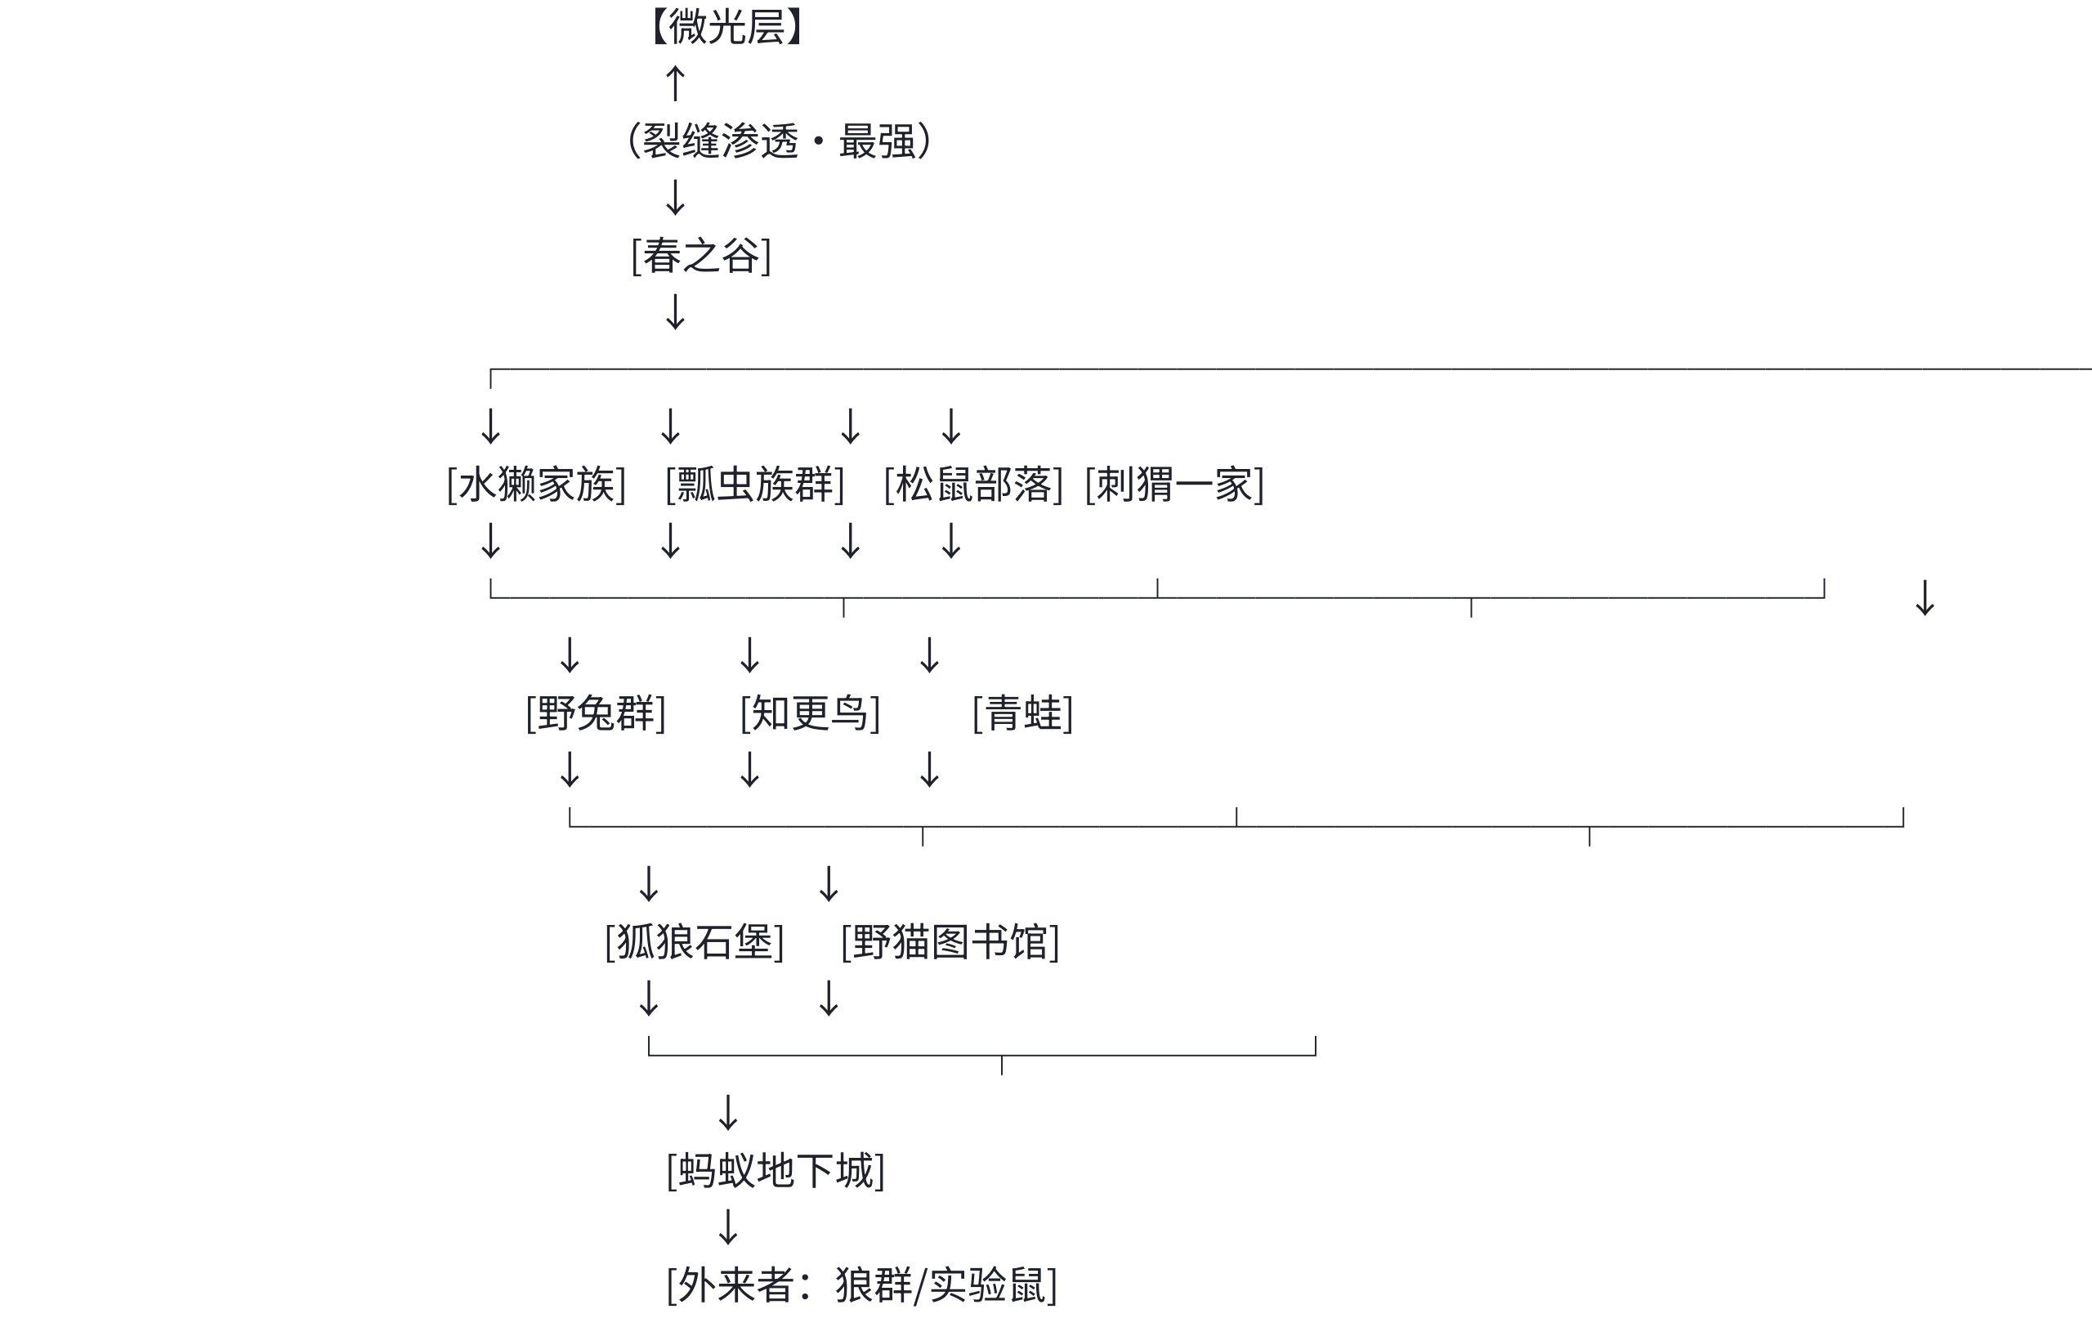

【瓢虫族群】（主角所在）
对人类的认知：记录者
瓢虫是春之谷唯一系统性地记录人类遗物的族群。不是因为它们聪明——是因为它们小。
- 瓢虫能落在人类遗迹的任何地方，看见最小的细节
- 瓢虫能飞，能看到整个溪谷的全貌
- 瓢虫寿命短，但记忆通过故事代代相传
主角小七所在的锈谷瓢虫族群，有一个传统：每个瓢虫都要选择一个“记录”的方向。小七的祖父选择了“人类的故事”。
祖父见过人类。他是锈谷最老的瓢虫，壳上的黑色已经褪成灰色。他说，人类消失的那天，他正趴在一个直立者的手背上。
“然后天空亮了。所有人都抬头看。光从地上升起来，升到天上去。”
这是锈谷每个瓢虫都听过的故事。但没有人知道那些光意味着什么。

【水獭家族】
水獭不在乎人类是谁、去了哪里。他们只在乎人类留下的好东西。
水獭一家四口：爸爸石头、妈妈涟漪、两个孩子哗啦和啪嗒。
他们用人类留下的东西建巢穴：
- 塑料布当防水层
- 玻璃片当窗户
- 金属罐当储物盒
- 破网球当玩具
石头最喜欢收集“亮晶晶的东西”——玻璃、金属、塑料。涟漪负责整理和教孩子。哗啦和啪嗒永远在打架，永远在笑。
水獭对人类的态度：人类是“留下好东西的谁”——不知道他们是谁，但他们留下的东西很好用。

【松鼠部落】
松鼠对人类没兴趣。它们只对人类留下的容器感兴趣。
- 塑料瓶？可以存坚果
- 铁盒子？可以存坚果
- 人类的口袋？可以存坚果
- 人类的鞋子？可以存坚果
松鼠部落的首领蓬蓬是只丢三落四的松鼠。它总是把坚果藏在某个地方，然后忘记在哪。但正因为这样，春之谷到处都是松鼠忘记的坚果——这些坚果发芽了，长成了新的树。
松鼠不知道自己种了树。它们只是觉得“奇怪，坚果怎么会长腿跑掉”。
松鼠对人类的态度：人类是“会留下容器的那谁”——容器很好，存坚果很棒。

【一家】
刺猬一家三口：爸爸团子、妈妈刺刺、宝宝小球。
他们住在溪边的灌木丛里，每天做三件事：吃虫子、睡觉、走路（慢慢地）。
刺猬对人类没兴趣。他们唯一注意到的是：人类留下的塑料和金属，有时候会反光，反光会把虫子引过来——所以人类的东西=虫子多的地方。
就这么简单。

【冬境的特征】
与其他板块不同，冬境的“永恒冬天”不是灾难——它是保存者。
- 极寒让一切腐烂停止
- 人类遗留的建筑物、机器、甚至食物，都完好如初
- 整个冬境，就像人类昨天才离开
而当狼群从冬境南下，带着“人类还存在”的记忆进入春之谷时——
两个世界的认知会碰撞。
科技 | 来源 | 用途 | 狼群的解释
人类建筑 | 旧时代遗留物 | 祭祀与居住 | “通天树”
地铁交通 | 地下铁路系统 | 连接冬境各个区域，躲避地表极寒 | “铁蛇的骨头”
供暖系统 | 建筑物内的锅炉水暖 | 在废弃车站建立聚居点 | “会呼吸的墙壁”
照明 | 人类应急灯与电力 | 在地下照亮道路 | “冻住的星光”
通讯 | 古老的人类管道 | 各部落之间联络 | “铁蛇的器官”
医疗 | 人类药品、医疗设备 | 治疗伤病 | “白色力量”
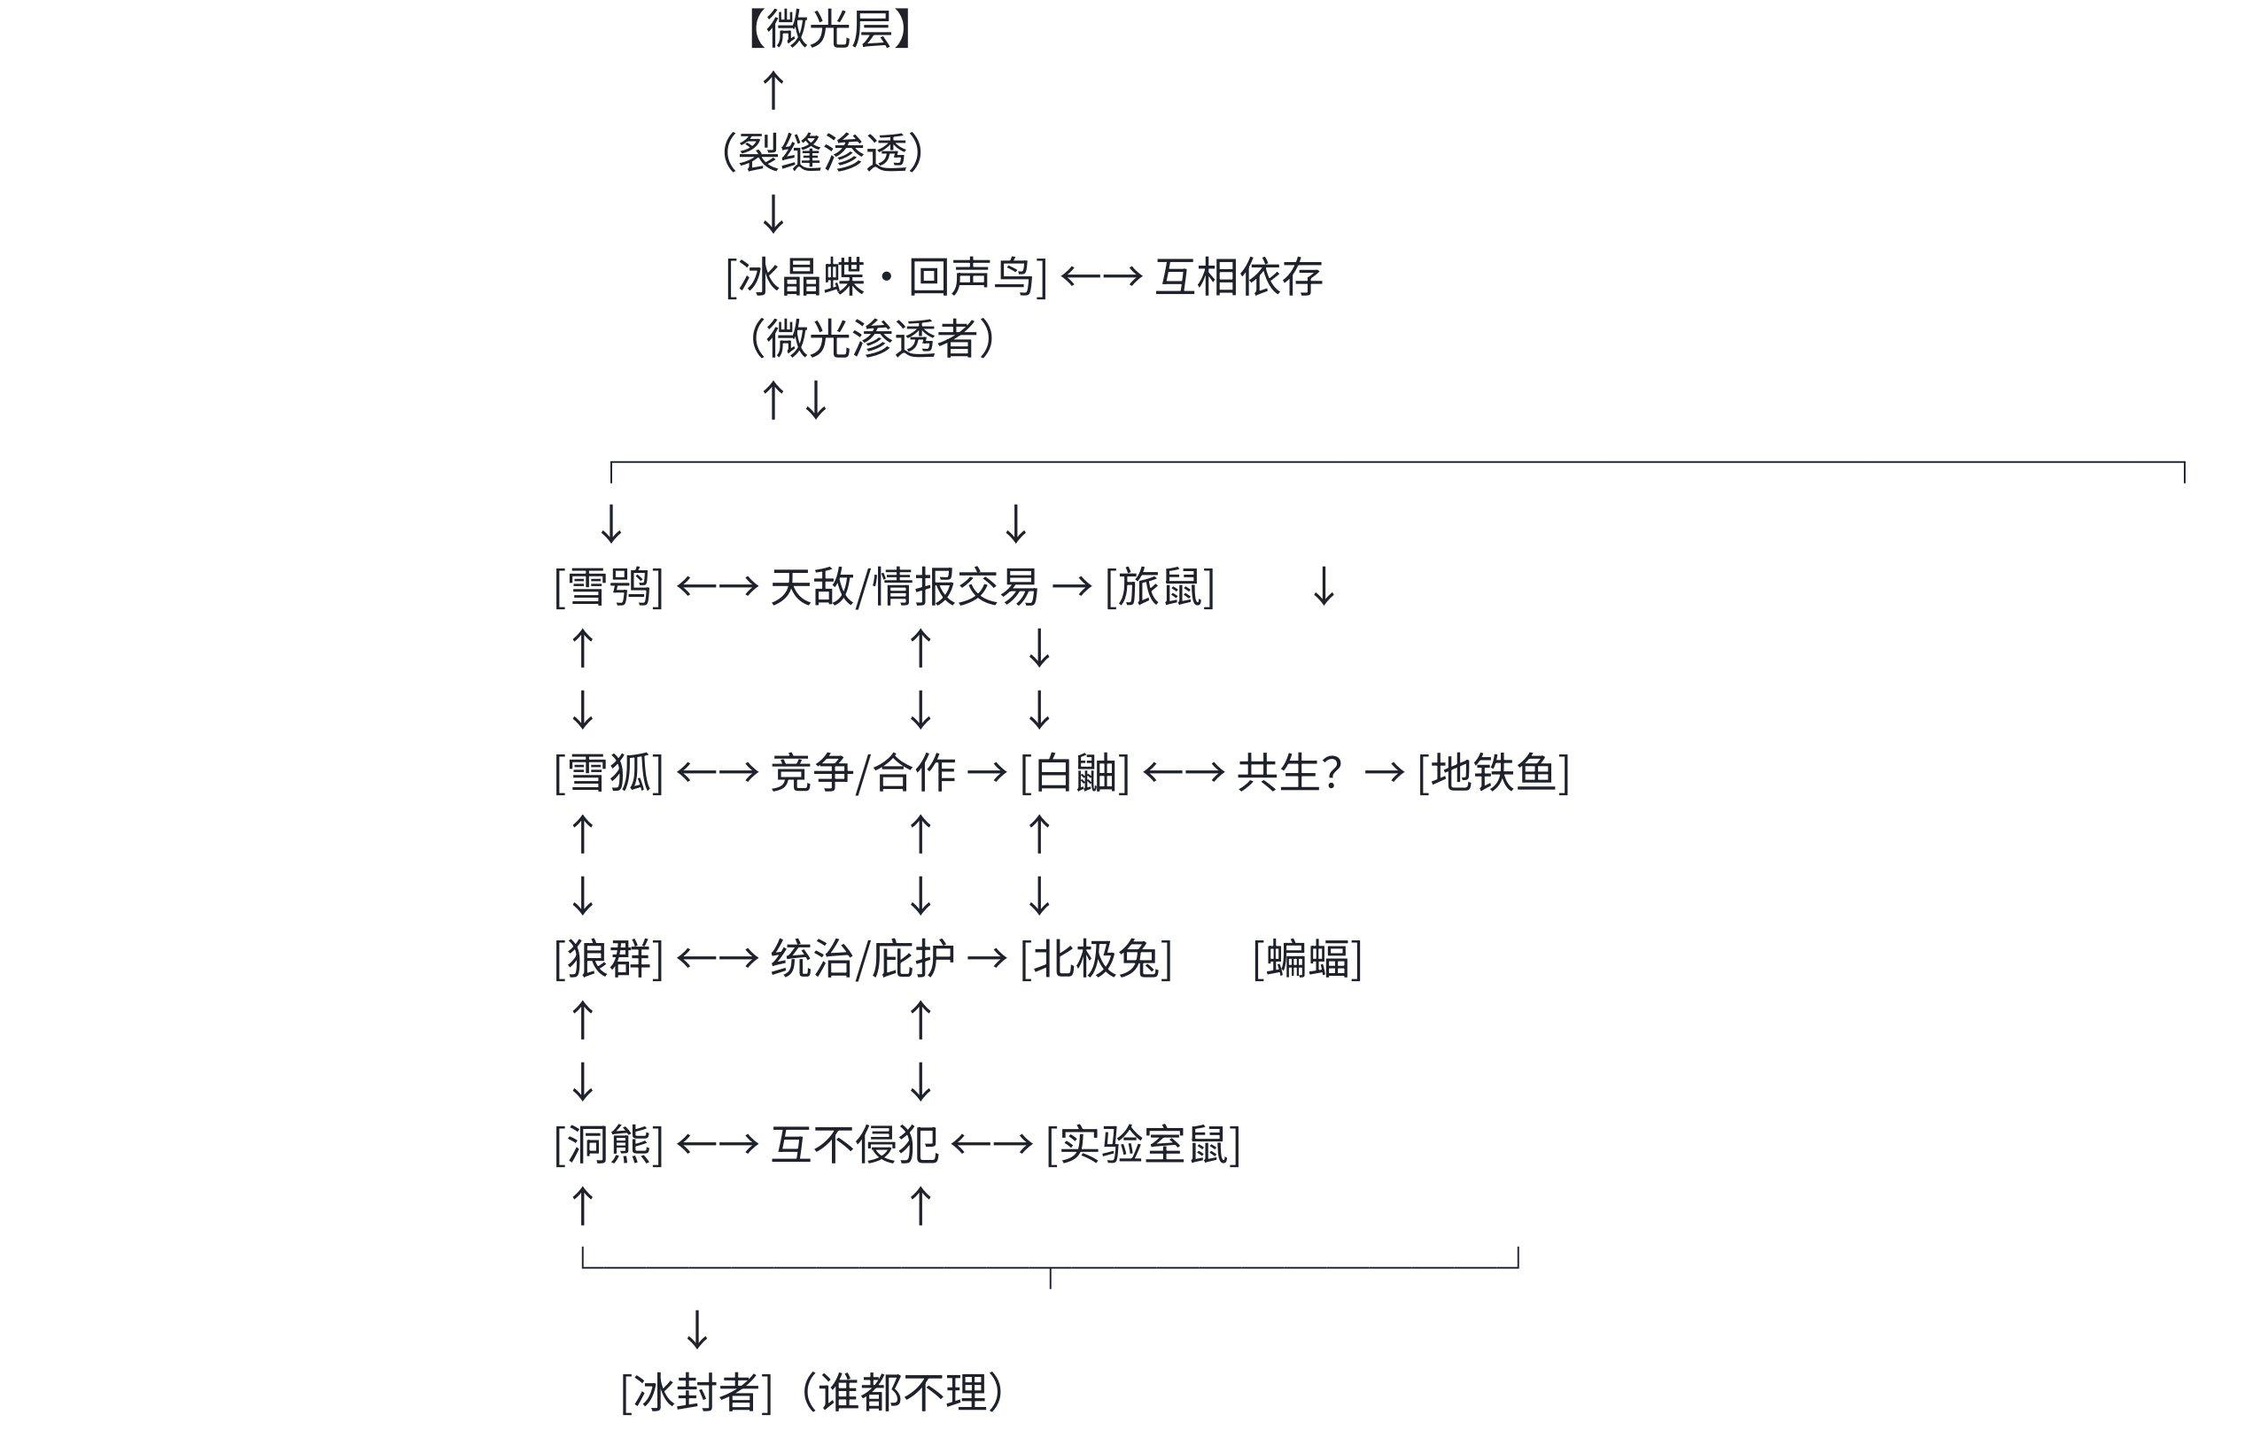

【北方狼族】

狼群对人类的认知
狼群是冬境唯一系统性地使用人类遗物的族群。它们崇拜人类，不害怕人类，也不试图理解人类——它们只是用。但它们不知道直立者去了哪里。
- 有些狼认为直立者藏在更深的地下
- 有些狼认为直立者变成了星星
- 银霜的父亲认为：直立者去了“温暖的地方”，在这个认知下族群为了寻找生存——所以他带领小狼队南下寻找春天

在北方的钢铁废墟中，一只年老的狐狼“灰耳”在临终前，将一块会发光的方形石板交给族中最年轻的记录者“短尾”。这块石板被族人称为“先民之眼”——据说当月光以特定角度照射时，石板会亮起，显示出早已消失的“直立者”的身影。
“他们与我们如此不同，”灰耳用颤抖的声音说，“但他们教会了我们火。他们留下了会说话的铁盒子。也许他们……把自己藏进了星星里。”
银霜接过石板，第一次看见了“直立者”的影像：一个穿着鲜艳衣物的女性，正对着石板微笑，背景是一片已经不复存在的绿色原野。

银霜和两个孩子断尾、短尾介绍石板来源
“他们去了哪里？”短尾问。
“没有人知道。”银霜说，“但传说中，只要找到‘通天之树’的顶端，应该就能听到他们的声音。直立人的时代是有四季的，据乌鸦说现在蓝球分成了四大板块季节，为了我们的族人，我们必须找到春天”

与其他族群的关系：
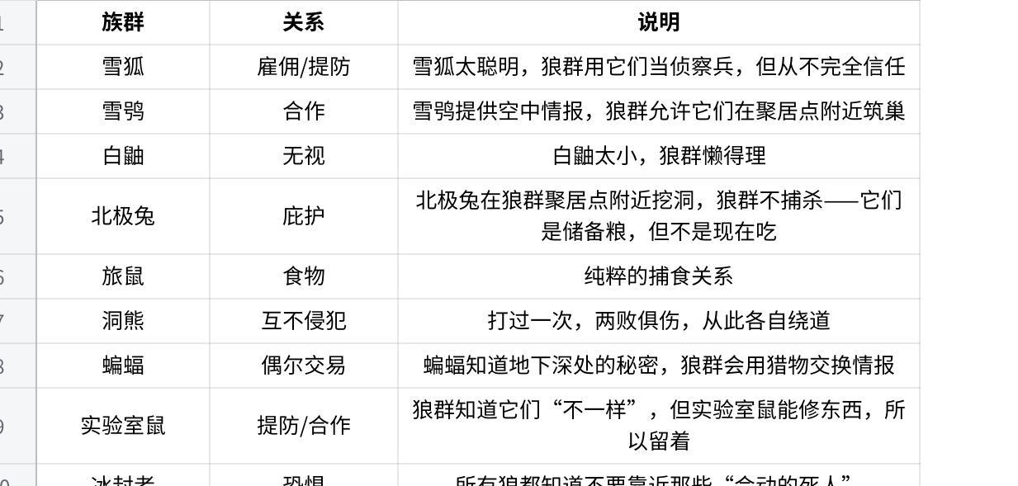
点击图片可查看完整电子表格

【雪狐】
对人类的认知：谜语
雪狐是冬境最聪明的生物。它们不像狼群那样“使用”人类遗物——它们试图理解。
- 一只老雪狐花了三年时间学习人类的文字，弄懂了墙上的“EXIT”标志是什么意思（“出去”——但出去是哪里？）
- 另一只雪狐收集了十几块人类手表，每天观察指针转动，试图找出规律
- 雪狐之间流传着一个说法：直立者没有消失，他们只是变成了另一种存在，藏在那些会发光的球里，她们坚信还有另一个一样的球存在。
雪狐喜欢独行，但知道冬境所有秘密角落。如果你能找到一只雪狐，并且能让它信任你——它会告诉你很多事。
但雪狐从不白给情报。它们要交换：一个人类遗物，一个故事，或者一个它解不开的谜题。

与其他族群的关系：
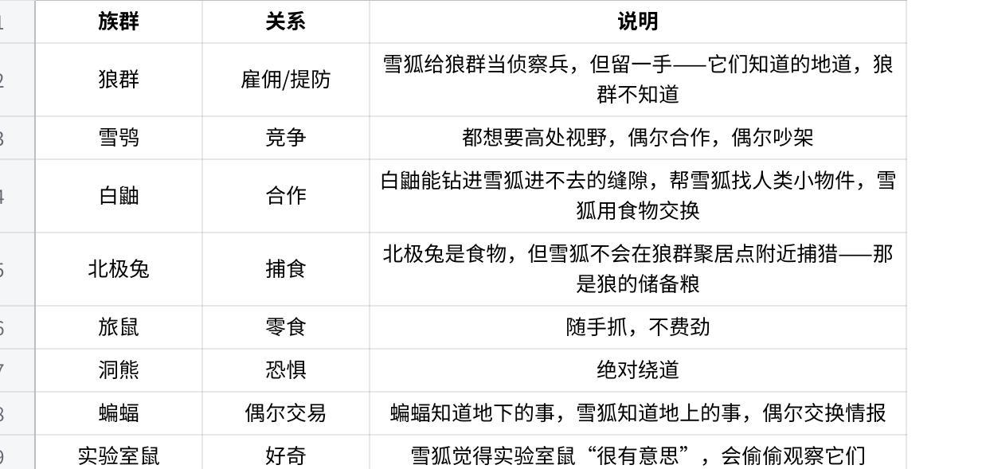
点击图片可查看完整电子表格

【雪鸮】
对人类的认知：见证者
雪鸮的祖先亲眼见过人类。它们活不了五百年，但它们的记忆通过故事代代相传。
- “人类飞走的那天，我在天上。他们不是用翅膀飞的，是用铁做的大鸟。”
- “人类会发光——不是我们这种眼睛反光，是真正的光。从他们住的洞里透出来。”
- “后来光灭了。再也没亮过。”
雪鸮是冬境的空中哨兵。它们能看到最远的地方，能在暴风雪中飞行，能记住每一处人类遗迹的位置。
它们话不多，但每一句都值得听。

与其他族群的关系：
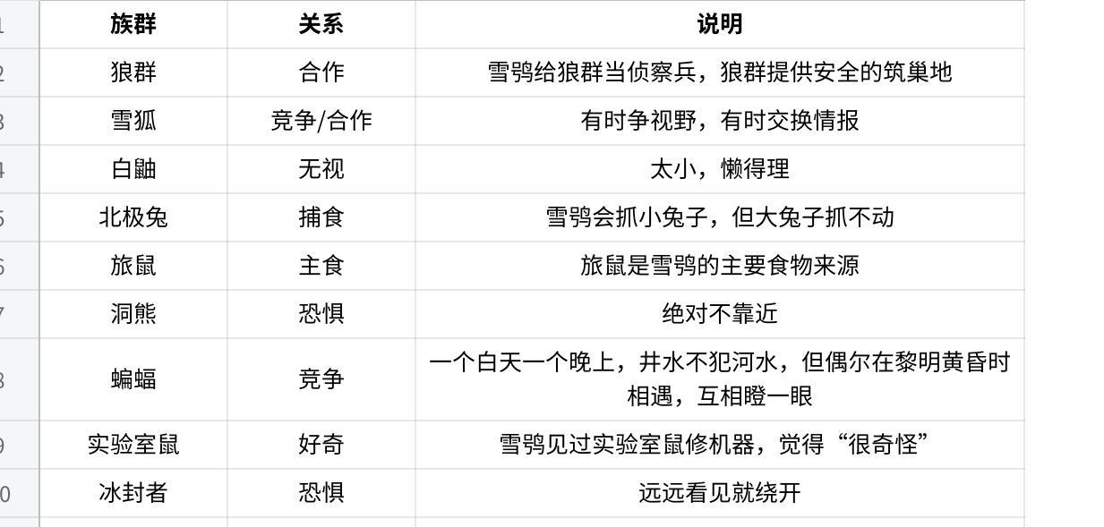
点击图片可查看完整电子表格

【白鼬】
对人类的认知：寻宝者
白鼬不在乎人类是谁、去了哪里。它们只在乎人类留下的小东西。
白鼬是冬境最小的捕食者之一，能钻进任何缝隙。它们最喜欢做的事，就是在人类遗迹的墙缝、管道、通风口里钻来钻去，寻找亮晶晶的小物件。
- 一枚硬币
- 一颗纽扣
- 一块碎玻璃
- 一只耳环
它们把这些东西藏在秘密的洞穴里，偶尔拿出来欣赏。如果你有需要找的东西，找白鼬——只要你能拿出另一件亮晶晶的东西交换。

与其他族群的关系：
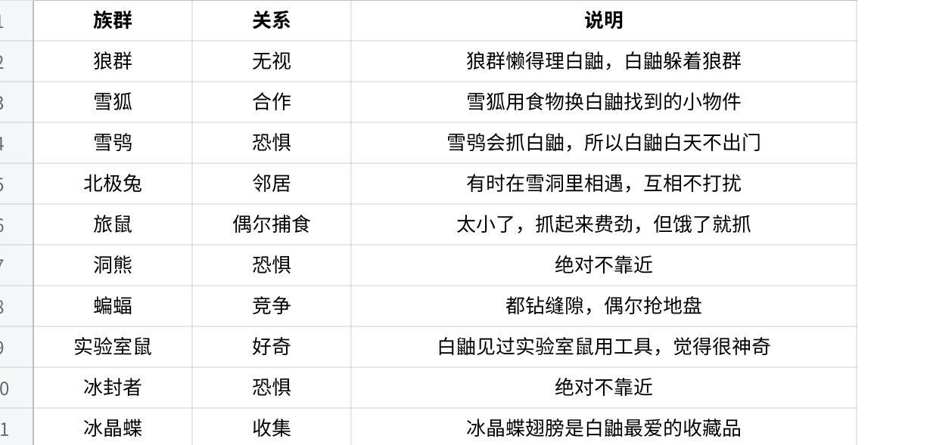
点击图片可查看完整电子表格

【北极兔】
对人类的认知：无感
北极兔对人类没兴趣。它们只关心三件事：吃草、挖洞、不被吃掉。
它们成群生活，在雪地下挖复杂的隧道系统。狼群聚居点附近的北极兔活得最好——因为狼群不在这里捕猎（储备粮不动），其他捕食者也不敢靠近。
北极兔知道这件事吗？不知道。它们只是觉得“这边的草比较好吃”。

与其他族群的关系：
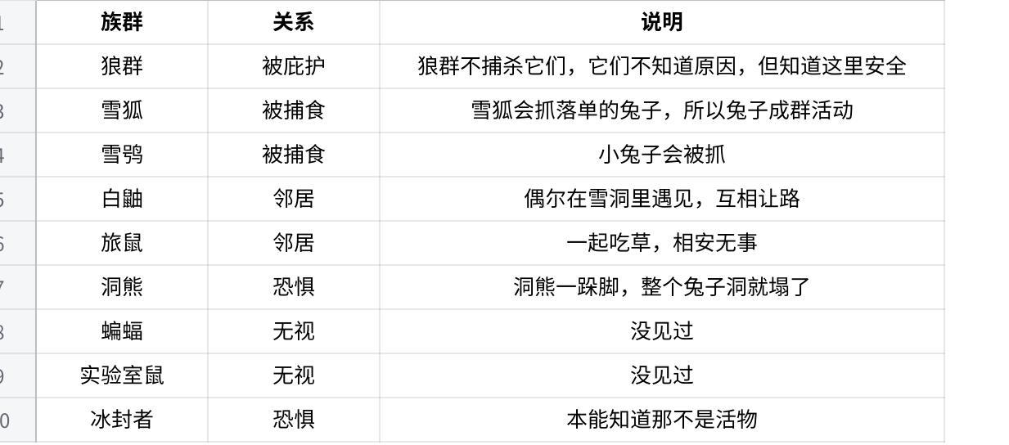
点击图片可查看完整电子表格

【旅鼠】
对人类的认知：无
旅鼠不思考。旅鼠只做两件事：吃，生。
它们是冬境数量最多的生物，也是所有捕食者的主要食物来源。它们沿着地铁轨道到处跑，哪里都能见到。
旅鼠没有记忆，没有文化，没有传说。它们甚至不记得昨天发生了什么。
但正因为哪里都有它们，它们是冬境最好的情报网络——如果你能听懂旅鼠的语言。它们每天都在说：“那边有吃的”“这边有危险”“那个人来了”。
实验室鼠能听懂旅鼠的话。这也是为什么实验室鼠知道冬境发生的所有事。

与其他族群的关系：
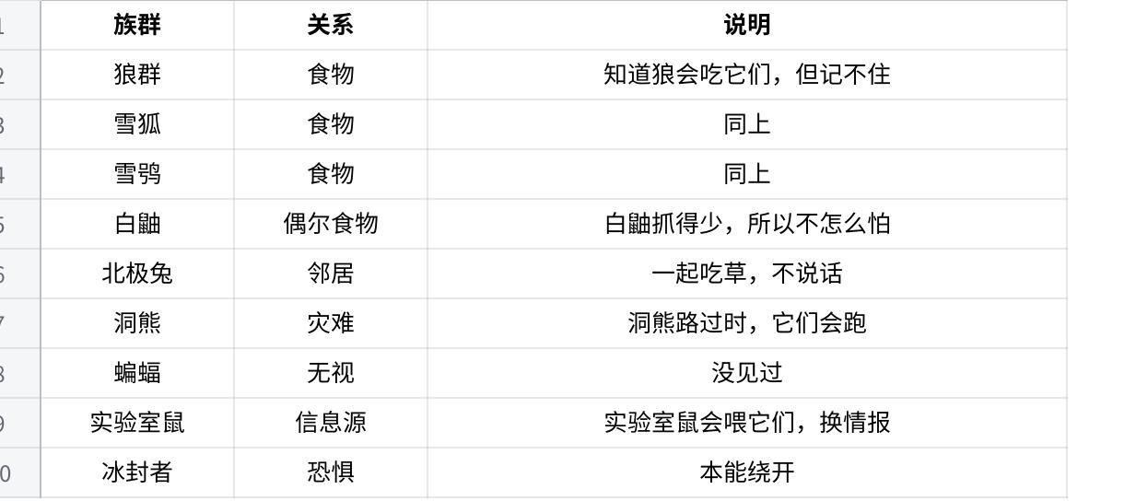
点击图片可查看完整电子表格

【洞熊】
对人类的认知：被吵醒者
洞熊本来在冬眠。五百年前，人类撤离时，地铁启动的震动把它吵醒了。
它睁开眼睛，发现世界变冷了，直立者不见了，其他动物都怕它。
它打了几个哈欠，决定继续睡。但每隔几十年，地铁经过的震动会把它再吵醒一次。每次醒来，它都会发脾气，到处走一走，吓唬吓唬其他动物，然后找个新地方继续睡。
洞熊对人类没意见。它只对噪音有意见。

与其他族群的关系：
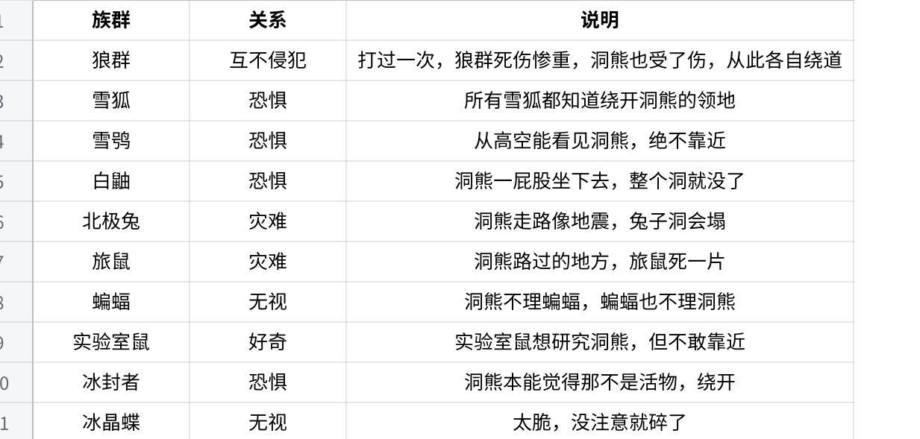
点击图片可查看完整电子表格

【蝙蝠】
对人类的认知：回声
蝙蝠住在废弃地铁隧道的深处，那里一片漆黑。它们不需要光，用回声定位感知世界。
五百年前，它们“听”到了人类撤离的声音——不是听懂了，是听到了回声。
- 人类的脚步声
- 地铁列车的轰鸣
- 广播的杂音
- 最后，一切安静了
蝙蝠把这段“声音的记忆”通过回声传给了后代。今天的蝙蝠不知道那是什么，但它们的回声里，藏着人类离开的那一刻。
蝙蝠知道地下所有隧道、所有裂缝、所有秘密。如果你想找什么东西，问蝙蝠——但要用它们能理解的方式。它们看不见，只听得见。

与其他族群的关系：
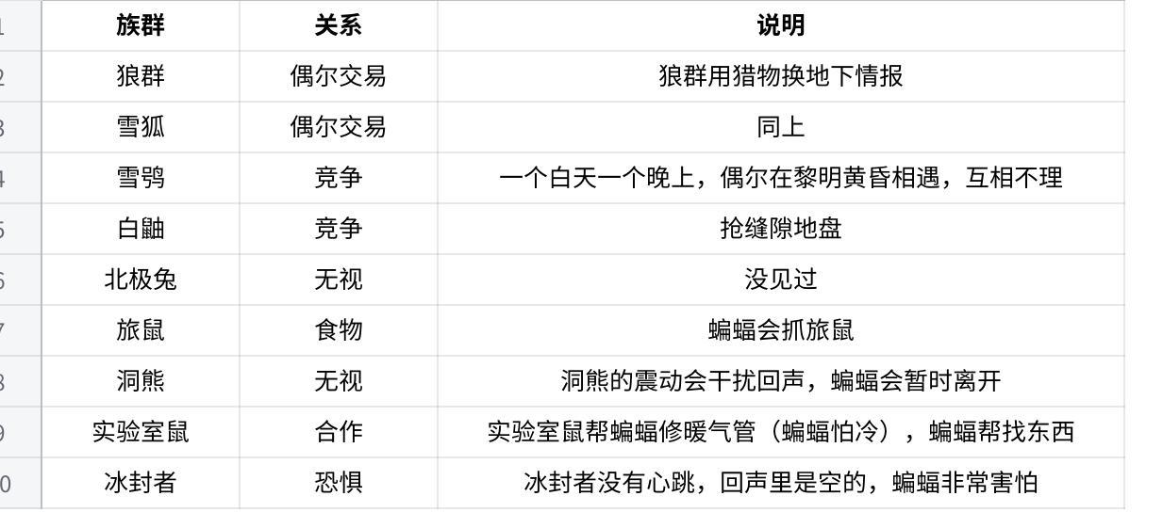
点击图片可查看完整电子表格

【实验室鼠】
对人类的认知：造物主
实验室鼠是冬境唯一真正“知道”人类是什么的族群——因为它们来自人类的实验室。
它们不是自然进化的。它们是被创造的。它们的基因里刻着人类的印记，它们的记忆里有实验室的片段，它们的机器里存着人类的录音。
实验室鼠知道：
- 人类不是神，是另一个物种
- 人类创造了它们
- 人类消失了
- 它们想找到人类
但它们和其他实验鼠（春之谷那一支）走的是不同的路。冬境的实验鼠想“复活”人类。春之谷的实验鼠想“理解”人类。
它们在地铁深处的实验室遗址里，用五百年时间，学会了：
- 阅读人类的部分文字
- 修复人类的简单机器
- 使用人类的医疗设备
- 听懂旅鼠的语言（用来收集情报）
它们还在找。找一个答案：人类为什么要创造我们？

与其他族群的关系：
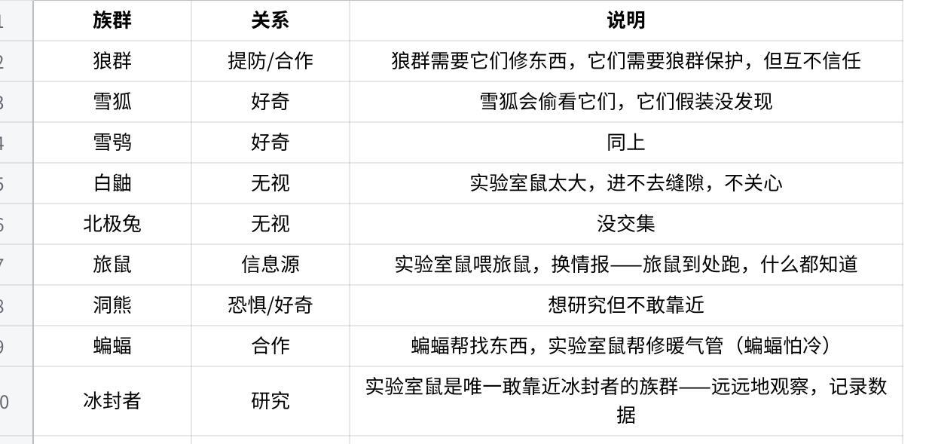
点击图片可查看完整电子表格

【冰封者】
对人类的认知：？？？
冰封者是什么？没有人知道。
它们是人类的尸体——被极寒保存下来，又被微光层的能量“激活”。它们会动，会走，会站在某个地方发呆，但没有任何意识。
它们不攻击活物。不发出声音。不回应任何互动。只是……存在。
有传说说，它们还在等。等人类回来。等那趟永远不回的地铁。
实验室鼠认为，冰封者是微光能量在现实层的“投影”——人类意识残留的碎片，困在尸体里，日复一日重复生前的最后动作。
你有时会在地铁站台看见一个冰封者，站在那儿，盯着轨道尽头，一动不动。永远不动。

与其他族群的关系：
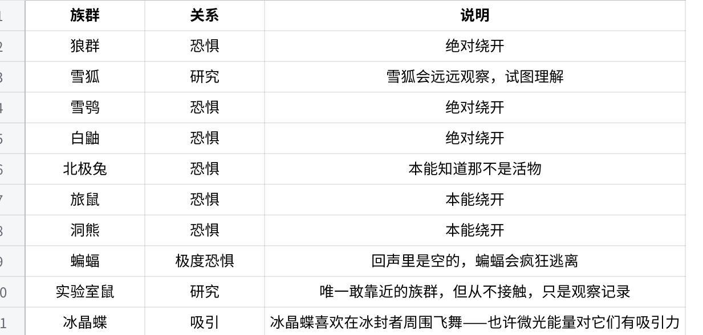
点击图片可查看完整电子表格

【冰晶蝶】
对人类的认知：无
冰晶蝶不是自然生物。它们是微光能量在极寒中凝结成的“生命”——半是昆虫，半是晶体。
它们没有意识，只有本能：飞向微光能量最浓的地方。所以它们总是出现在裂缝附近，冰封者周围，以及任何微光渗透的地方。
它们的翅膀是纯粹的冰晶，会在光下折射出七彩。一片翅膀落在雪地上，就像一颗坠落的星星。
它们很脆弱。一碰就碎。一热就化。
但它们很美。

与其他族群的关系：
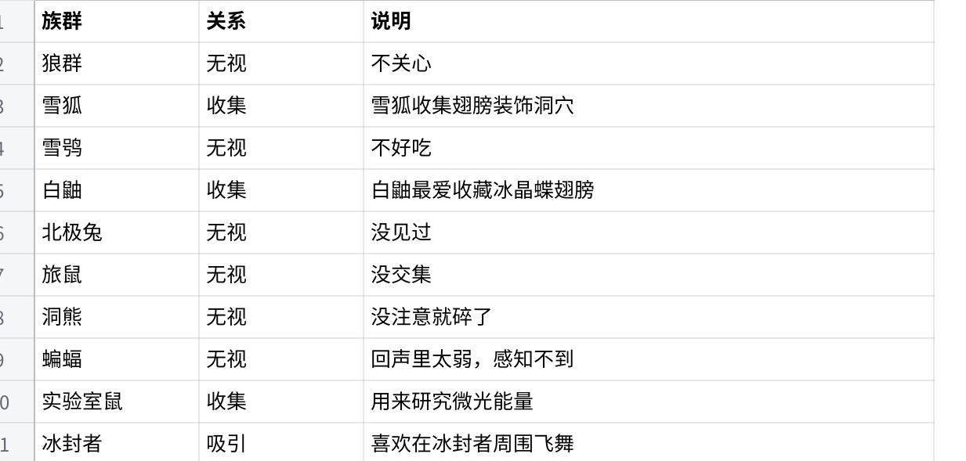
点击图片可查看完整电子表格

【回声鸟】
对人类的认知：声音的继承者
回声鸟是冬境最奇怪的生物。它们能完美模仿任何听到的声音。
- 狼嚎
- 雪鸮的叫声
- 地铁列车的轰鸣
- 人类广播里的说话声
- 冰封者偶尔发出的叹息
它们不知道这些声音是什么意思。它们只是重复。一遍一遍地重复。
有些回声鸟学会了人类的句子。如果你在冬境深处听到广播说“下一站是……”，那可能是回声鸟在模仿。如果你听到有人喊“救命”，那也是回声鸟在模仿。
它们不危险。但它们很可怕。尤其是在黑暗的地铁隧道里，突然听到人类的声音从黑暗中传来——

与其他族群的关系：
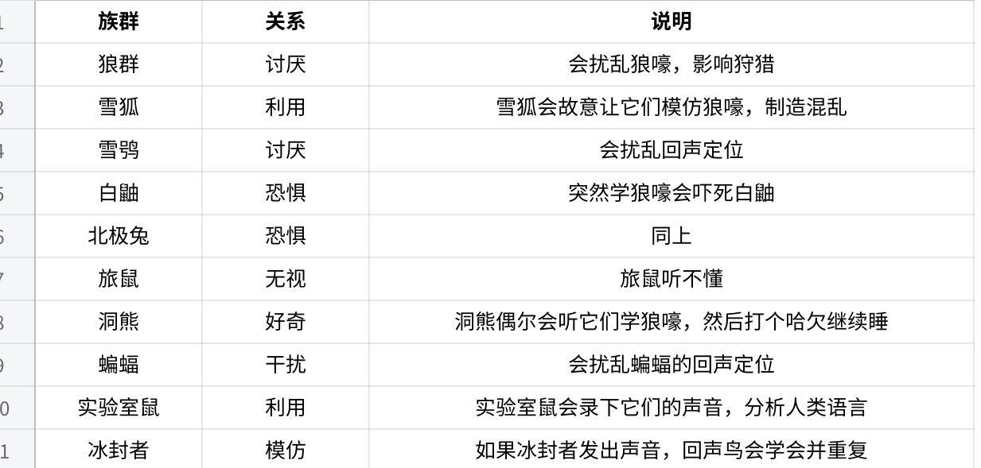
点击图片可查看完整电子表格

族群关系总结表
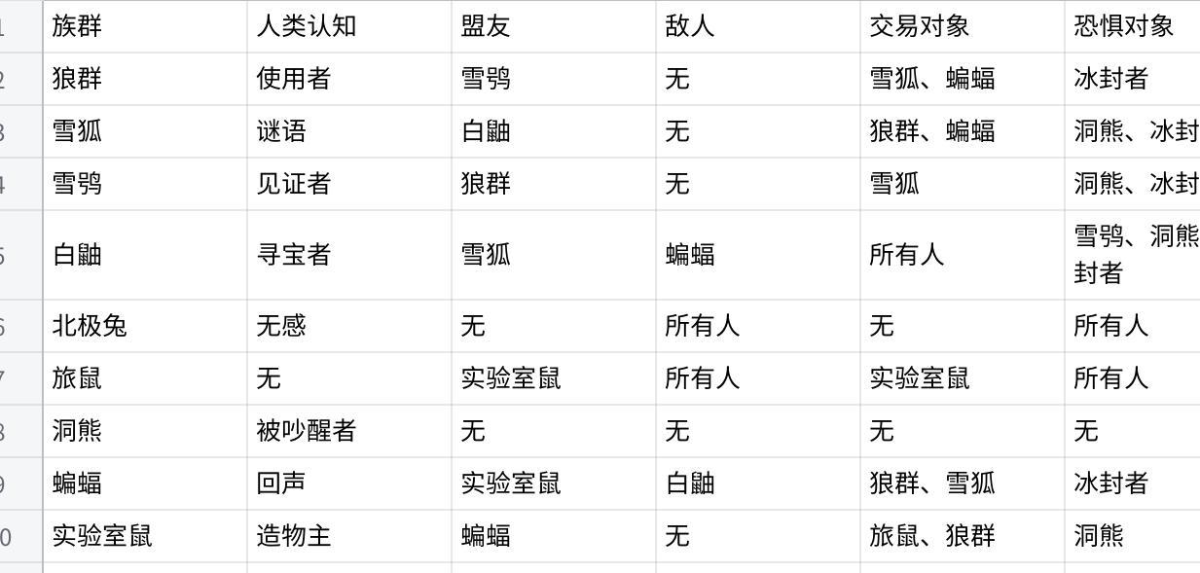
点击图片可查看完整电子表格

